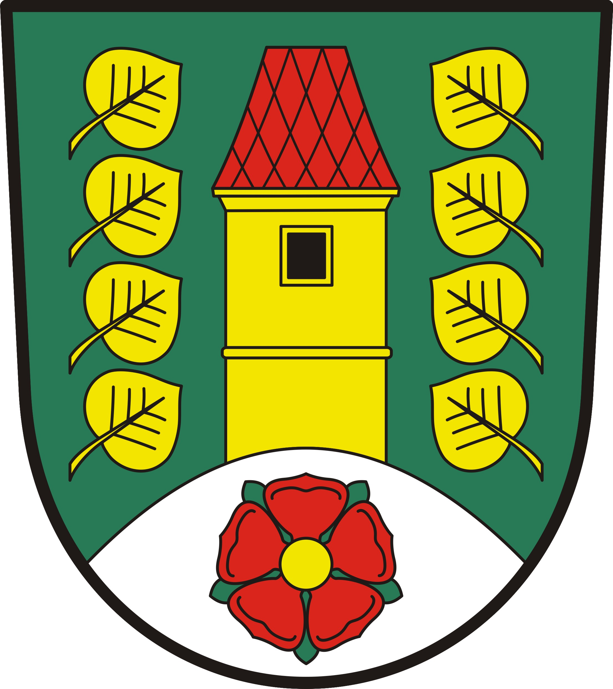
OBEC MALONTY 382 91 MALONTY 27, okres Český Krumlov
IČ 00245992, DIČ CZ00245992
tel. 380325120, mail: podatelna@obecmalonty.cz, DS: 6z3b6a8

Schválený rozpočet
fondu pro údržbu domů Malonty na rok 2025

Příjmy:
Splátky od občanů (pol. 2460) 184.000,- Kč
Úroky z BÚ (§6310 pol. 2141) 100,- Kč
Úroky za zápůjček FPÚDM (§ 63110 pol. 2141) 14.900,- Kč
Příjmy celkem 199.000,- Kč

Výdaje:
Poskytnuté půjčky občanům a SVJD (§ 3611 pol. 6460) 400.000,- Kč
Bankovní poplatky (§ 6310 pol. 5163) 2.000,- Kč
Zapojeno z přebytku minulých let -203.000,- Kč
Výdaje celkem 199.000,- Kč

Zůstatky na bankovních účtech FPÚDM k 31.12.2024

ČS a.s. 981224-580014379/0800 (236/0120) 28.122,98 Kč
UniCredit Bank a.s. 2109942914/2700 (236/0160) 1.008.084,78 Kč
Celkem 1.036.207,76 Kč

Zůstatek FPÚDM k 31.12.2024 1.580.485,54 Kč

V souladu se zákonem č. 250/2000 Sb., o rozpočtových pravidlech územních rozpočtů, v platném znění, oznamujeme, že návrh rozpočtu fondu sociálních potřeb Obce Malonty na rok 2025 je zveřejněn v úplném znění v elektronické podobě na úřední desce na adrese: www.obecmalonty.cz.

Součástí rozpočtu na rok 2025.

Vyvěšeno dne: 29.11.2024 8,00 hod.
Sejmuto dne: 31.1.2025

Odsouhlaseno na jednání zastupitelstva obce Malonty č. 25/410 dne 18.12.2024.
Vyvěšeno na www.obecmalonty.cz (dokumenty k finančnímu hospodaření) dne: 13.1.2025

Vladimír Malý, starosta obce ……………………………………………..

